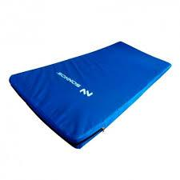
CLASE CORRESPONDIENTE AL DIA 25 DE MARZO
EDUCACION FISICA
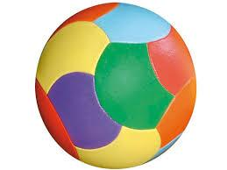
PROFESORA DESTEFANIS VANINA
CUARTO GRADO A

CONTINUAMOS TRABAJANDO ESQUEMA CORPORAL Y CAPACIDADES MOTORAS:
* UTILIZAMOS UNA PELOTA QUE PIQUE Y DIFERENTES ELEMENTOS QUE PODAMOS SALTAR QUE TENGAN UNA ALTURA ACORDE A LA EDAD DE LOS CHICOS Y NO SEAN PELOGRSOS SI LO PISAMOS. ELEMPLOS: CAJAS DE CARTON, COLCHONETA CHICA, PLATO DE PLASTICO, ETC
1) JUGAMOS DE A DOS O TRES: “LANZAMOS Y RECIBIMOS” UNA PELOTA TENIENDO EN CUENTA EL LUGAR A DONDE TIENE QUE SER DIRIGIDA O SEA A DONE ESTAN PARADAS LA PERSONAS QUE JUEGAN CONMIGO, RECIBIRLA CON AMBAS MANOS INTENTANDO QUE NO GOLPEE EL CUERPO Y A UNA DISTANCIA ACORDE, NI CERCA NI TAN LEJOS.
-LANZAMOS CON LA MANO MAS HABIL, CON LA MENOS HABIL, SIEMPRE RECIBIMOS CON LAS DOS, NOMBRAMOS DERECHA E IZQUIERA. ¿PODEMOS HACER 20 PASES SIN QUE SE CAIGA? JUGAMOS…
2) JUGAMOS DE A DOS: “DRIBLING” HACEMOS PICAR LA PELOTA HACIENDO ZIGZAG ENTRE MIS COMPAÑEROS DE JUEGO, TENIENDO EN CUENTA HACERLO DE FORMA SUAVE Y TRABAJANDO CON LA MUÑECA “SIN PEGARLE A LA PELOTA”.
– CON LA MADO MAS HABIL Y CON LA MENOS HABIL.
3) “SALTOS” COLOCAMOS DES DIFERENTES OBJETOS Y LOS SALTAMOS EN FORMA LIBRE, LA SALTAMOS CON UN PIE, CON EL OTRO, CON LOS DOS JUNTOS, HACIA ADELANTE, HACIA ATRÁS, ¿TE ANIMAS A FORMAR UN CIRCUITO CON LOS OBJETOS Y SALTARLOS? JUGAMOS ..
*CUIDADOS A TENER EN CUENTA AL SALTAR: NO HACER MUCHO RUIDO AL CAER.

GRACIAS FAMILIA POR ACOMPAÑARNOS.

